

Avgiftshöjning
Styrelsen har beslutat om en avgiftshöjning (grundavgift & värmetillägg) med 3% från 1/1 2026.
Dessa höjningar motiveras av att föreningen under en lång följd av år haft ett mycket lågt sparande. De senaste åren har stora investeringar i fastigheternas underhåll gjorts. (relining, fönsterbyte, byte av s.k undercentraler samt injustering av värme och vatten).
För att säkerställa en långsiktig ekonomisk hållbarhet behöver vårt sparande öka. Det ska finnas en tillräcklig buffert för att undvika framtida ekonomiska påfrestningar i samband med större underhållsåtgärder.
Skatteverket kommer att momsbelägga alla föreningens hyresobjekt (p-platser, garage & förråd) med 25% från 2026-04-01 och styrelsen återkommer med mer information kring detta.

Info om injustering av värme och vatten från Anders Nordlund, rådgivare på Energiteknik
Nu är injusteringen av värmesystemet utförd.
Kvar att jobba med är finjustering i vissa lägenheter och hus.
Efter en injustering av värmesystemet skall innetemperaturen ligga mellan ca 21 till 22 grader mätt mitt ca 1 meter från golvet i rummet.
Vissa har inte märkt någon skillnad på innetemperaturen mot tidigare, vissa har fått det varmare och vissa har fått det svalare.
Upplevd temperatur skiljer sig mycket från individ till individ. Det går inte att säga att någon inte fryser om upplevelsen är att man fryser.
Vi (VVSteknik) har fått en del påringningar om svala lägenheter. Vi har då åkt ut och mätt temperaturen i berörda lägenheter.
I några fall stämmer det att temperaturen är för låg och då kommer vi att finjustera detta, men i de flesta fall ligger temperaturen inom det avsedda intervallet.
Temperaturen på elementen styrs av utetemperaturen. På senhösten där vi befinner oss nu mellan +5 till +10 grader är luften ute ganska fuktig och upplevs som råkall.
Dock är det inte så kallt ute så att systemet skickar ut mycket värme på elementen. Solen värmer även inneluften på dagarna och det tillsammans göra att det inte behövs någon värme på elementen. De blir då svala. Svala element behöver inte innebära att det är kallt i lägenheterna. Det innebär i de flesta fall att rätt temperatur är uppnådd och termostaten justerar därför ner flödet i elementen.
Den största bidragande faktorn till att elementen är svala är era nya effektiva fönster som knappt släpper in någon kyla alls. Tidigare har det behövts varma element för att stå emot kylan som kommer in via fönstren s.k. kallras.
Den värmen behövs inte idag. Så jämförelsen med att elementen var varmare förr är inte relevant idag.
Trots allt det som står ovan så finns det lägenheter som är för svala. Och det är helt normalt efter en injustering av värmesystemet. De som har mätt temperaturen och den inte når upp till 20 grader måste anmäla det enskilt till styrelsen som samlar ihop alla anmälningar. Det är även väldigt viktigt att enskilda personer inte gör sig till talesperson för andra. Vi kommer då inte veta vilka lägenheter som är berörda och kan då inte kontakta dessa för åtgärder.
Nu börjar ju kylan ute att närma sig och det gör att mer värme kommer att skickas ut i systemet med varmare element som följd. Upplevelsen kommer då att bli mer positiv.
Koppla inte in några el-element. Det kommer då att påverka era andra element negativt som då slår av och det blir ännu kallare i rummen. Vi kommer att utföra mätningar under de kommande 3-4 veckorna.

Effektavgift
Falu Energi & Vatten har informerat alla per brev om införandet av effektavgift för att jämna ut elanvändningen under vinterhalvåret. Effektavgiften gäller vardagar mellan klockan 07.00 och 19.00 under november till mars.
Vi uppmanas att om möjligt minska belastningen på elnätet genom att sprida förbrukningen av elintensiva apparater.

Cykelrensning steg 2
Det är nu ca 2,5 månad sedan alla medlemmar via lapp i brevlådan och på hemsidan informerades om att samtliga cyklar märkts med ett plastband. Det gula plastbandet skulle tas bort om ni önskade behålla er cykel. Om ni inte hunnit göra detta så har ni resten av oktober på er. Under v 45 med start den 3/11 kommer vi att inventera de cyklar som har bandet kvar och om det är möjligt kontakta ägaren. I de fall ägaren inte hittas så kommer de cyklarna att dokumenteras och anmälas till polisen som hittegods. Tack vara den här åtgärden hoppas vi skapa lite mer plats i cykelförråden, och kom ihåg att ställa in er cykel i förrådet i vinter för att underlätta snöskottningen.

Kalender
- Måndag 3/11 & 1/12. Föreningens expedition håller öppet 18.30-19.30. Välkomna!
- Onsdag 12/11 & 17/12 hälsar Kicki & Christina alla välkomna till Cafe 12:an med Gofika, 14.30-16.00 för endast 35 kr.

Ytterbelysning bör vara tänd kvällar och nätter
LED lamporna i ytterbelysningen är energisnåla. En tänd ytterbelysning kvällar och nätter under den mörka årstiden skapar trivsel och trygghet.

Medlemsinformation via Främby Nytt
Styrelsen har beslutat att denna utgåva av Främby Nytt blir den sista i ordningen.
Att sprida viktig information snabbt på det bästa sättet är ibland komplicerat och de stora projekt som har genomförts under de senaste åren har krävt frekvent utdelad information i postlådor utan inblandning av ett Främby Nytt. Styrelsen vill nu prova en kombination av direktinformation från entreprenörer och styrelse gällande viktiga frågor direkt i postlådorna samtidigt med en hemsida som ska göras om för att den ska uppfattas som lättare att navigera i.
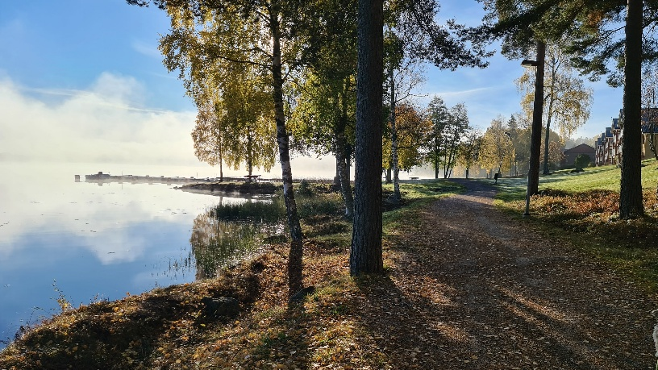
Falun 2025-10-28 Styrelsen

